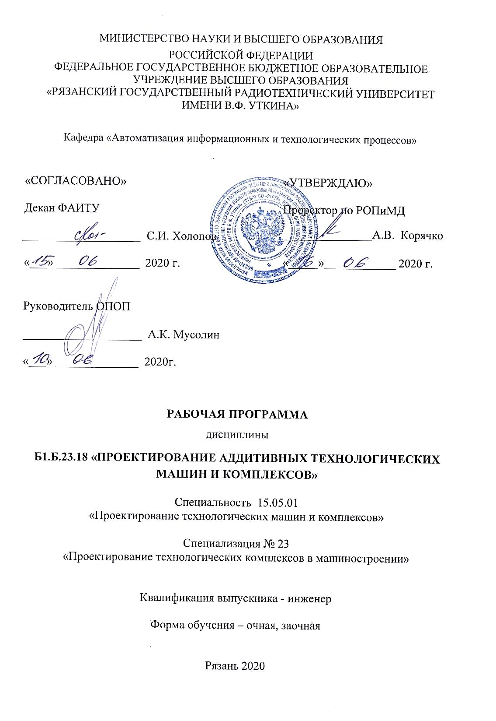

1. ЦЕЛИ И ЗАДАЧИ ИЗУЧЕНИЯ ДИСЦИПЛИНЫ
Рабочая программа дисциплины является составной частью основной профессиональной образовательной программы (ОПОП) по специализации №23 «Проектирование технологических комплексов в машиностроении», разработанной в соответствии с федеральным государственным образовательным стандартом высшего образования по специальности 15.05.01 «Проектирование технологических машин и комплексов» (уровень специалитета), утвержденным приказом Минобрнауки России от 28.10.2016 г. № 1343.
Целями и задачами учебной дисциплины «Проектирование аддитивных технологических машин и комплексов» является формирование знаний, умений и проектирования аддитивных технологических машин и комплексов.

2. МЕСТО ДИСЦИПЛИНЫ В СТРУКТУРЕ ООП
Дисциплина «Проектирование аддитивных технологических машин и комплексов» относится к базовой части модуля профессиональных дисциплин специализации.
Данная дисциплина базируется на следующих дисциплинах учебного плана: «Информационные технологии», «Инженерная графика», «Начертательная геометрия», «Компьютерная графика», «Теоретическая механика», «Техническая механика», «Основы проектирования в машиностроении», «Аддитивные технологии».
Дисциплина «Проектирование аддитивных технологических машин и комплексов» является основой для обучающихся в процессе их образовательной деятельности при подготовке выпускной работы.
Индекс дисциплины – Б1.Б.23.18

3. ТРЕБОВАНИЯ К УРОВНЮ ОСВОЕНИЯ СОДЕРЖАНИЯ ДИСЦИПЛИНЫ
Процесс изучения дисциплины направлен на развитие и формирование у обучающихся следующих компетенций:
профессиональными компетенциями в области производственно-технологической деятельности:
- способность обеспечивать технологичность изделий и процессов их изготовления, умением контролировать соблюдение технологической дисциплины при изготовлении изделий (ПК-1);
профессиональными компетенциями в области организационно-управленческой деятельности:
- умение составлять техническую документацию и подготавливать отчетность по установленным формам, подготавливать документацию для создания системы менеджмента качества на предприятии (ПК-6);
профессиональными компетенциями в области научно-исследовательской деятельности:
- способность к систематическому изучению научно-технической информации, отечественного и зарубежного опыта по соответствующему профилю подготовки (ПК-11);
- способность обеспечивать моделирование машин, электроприводов, гидроприводов, средств гидропневмоавтоматики, систем, различных комплексов, процессов, оборудования и технических объектов и технологических процессов с использованием стандартных пакетов и средств автоматизированного проектирования, проводить эксперименты по заданным методикам с обработкой и анализом результатов (ПК-12);
профессиональными компетенциями в области проектно-конструкторской деятельности:
- способность подготавливать технические задания на разработку проектных решений, разрабатывать эскизные, технические и рабочие проекты машин, электроприводов, гидроприводов, средств гидропневмоавтоматики, систем, различных комплексов, процессов, оборудования и производственных объектов с использованием средств автоматизации проектирования и передового опыта разработки конкурентоспособных изделий, участвовать в рассмотрении различной технической документации, подготавливать необходимые обзоры, отзывы, заключения (ПК-16);
- способность разрабатывать рабочую проектную и техническую документацию, оформлять законченные проектно-конструкторские работы с проверкой соответствия разрабатываемых проектов и технической документации стандартам, техническим условиям и другим нормативным документам (ПК-17);
профессионально-специализированными компетенциями (ПСК):
- способность выполнять работы по проектированию машин и технологических комплексов в машиностроении (ПСК-23.3);

В результате изучения дисциплины «Проектирование аддитивных технологических машин и комплексов» студент должен:
знать:
- принципы и методы системного проектирования аддитивных технологических машин и комплексов;
уметь:
- проектировать аддитивные технологические машины и комплексы
владеть:
- основными, в том числе автоматизированными, методами проектирования аддитивных технологических машин и комплексов.

4. ОБЪЁМ ДИСЦИПЛИНЫ И ВИДЫ УЧЕБНОЙ РАБОТЫ
Общая трудоемкость дисциплины составляет 3 зачетных единицы или 108 часов.

Вид учебной работы | Всего часов
Вид учебной работы | Очная форма | Очно-заочная форма | Заочная форма
Общая трудоемкость дисциплины, в том числе: | 108 | - | 108
Контактная работа обучающихся с преподавателем (всего), в том числе: | 50,35 | - | 16,35
Лекции | 16 | - | 4
Лабораторные работы | - | - | -
Практические занятия | 32 | - | 10
Подготовка к экзамену, консультации | 2 | - | 2
Консультации в семестре | 0,35 | - | 0,35
Самостоятельная работа обучающихся (всего), в том числе: | 13 | - | 85
Контрольная работа | - | - | 10
Иные виды самостоятельной работы | 13 | - | 75
Вид промежуточной аттестации обучающихся: | экзамен |  | экзамен

4. Содержание дисциплины

4.1. Содержание дисциплины, структурированное по темам (разделам)

Тема 1. «Основы методологии проектирования аддитивных технологических машин и комплексов»
1. Основные требования, предъявляемые к аддитивному технологическому оборудованию;
2. Процесс проектирования аддитивных технологических машин и комплексов на основе системного подхода;
3. Рациональное конструирование рабочих органов;
Тема 2. «Общие принципы проектирования технологического оборудования»
4. Классификация аддитивного технологического оборудования;
5. Структурная схема современного аддитивного технологического оборудования;
6 Соответствие режима работы оборудования заданным параметрам технологического процесса;
7. Технологичность оборудования;
8. Унификация и нормализация элементов оборудования;
9. Основные стадии проектирования и проектная документация;
10. Схемы, разрабатываемые при проектировании;
Тема 3. «Выбор конструкционных материалов для изготовления»
11. Требования к материалам;
12. Основные характеристики материалов, учитываемые при проектировании;
13. Влияние вида нагружения и эксплуатации на прочностные характеристики материалов;
14. Коррозионностойкие материалы и сплавы;
15. Выбор пластмасс для изготовления элементов оборудования;
16. Основные рекомендации по конструированию деталей из пластмасс;
17. Покрытия и обработка поверхностей оборудования;
18. Консервация оборудования.

4.2. Разделы дисциплины и трудоемкость по видам учебных занятий
(в академических часах).
Очная форма обучения
№ п/п | Тема | Общая трудоемкостьвсего часов | Контактная работа  обучающихся с преподавателем |  |  |  | Самостоятельная работа обучающихся
№ п/п | Тема | Общая трудоемкостьвсего часов | Всего | лекции | Практ | Лабор | Самостоятельная работа обучающихся
1 | Основы методологии проектирования аддитивных технологических машин и комплексов | 30 | 12 | 4 | 8 | - | 3
2 | Общие принципы проектирования технологического оборудования | 38 | 18 | 6 | 12 | - | 5
3 | Выбор конструкционных материалов для изготовления | 37,65 | 18 | 6 | 12 | - | 5
4 | Консультации в семестре | 2,35 | 2,35 | - | - | - | -
 | Всего: | 108 | 50,35 | 16 | 48 | - | 13

Заочная форма обучения
№ п/п | Тема | Общая трудоемкостьвсего часов | Контактная работа  обучающихся с преподавателем |  |  |  | Самостоятельная работа обучающихся
№ п/п | Тема | Общая трудоемкостьвсего часов | Всего | лекции | Практ | Лабор | Самостоятельная работа обучающихся
1 | Основы методологии проектирования аддитивных технологических машин и комплексов | 30 | 3 | 1 | 2 | - | 25
2 | Общие принципы проектирования технологического оборудования | 38 | 5 | 1 | 4 | - | 25
3 | Выбор конструкционных материалов для изготовления | 37,65 | 6 | 2 | 4 | - | 25
4 | Консультации в семестре | 2,35 | 2,35 | 2 | - | - | -
 | Всего: | 108 | 16,35 | 4 | 10 | - | 75

Виды практических, лабораторных и самостоятельных работ очная форма обучения
№ п/п | Тема | Вид работы | Наименование и содержание работы | Трудо-емкость, часов
1 | Основы методологии проектирования аддитивных технологических машин и комплексов | Практическая работа | Рациональное конструирование рабочих органов. Соответствие режима работы оборудования заданным параметрам технологического процесса. | 8
1 |  | Самостоятельная работа обучающихся | Изучение конспекта лекций.  Подготовка к ПР. Оформление отчета. | 3
2 | Общие принципы проектирования технологического оборудования | Практическая работа | Технологичность оборудования  Унификация и нормализация элементов оборудования. Основные стадии проектирования и проектная документация. Схемы, разрабатываемые при проектировании. | 12
2 | Общие принципы проектирования технологического оборудования | Самостоятельная работа обучающихся | Изучение конспекта лекций.  Подготовка к ПР. Оформление отчета. | 5
3 | Выбор конструкционных материалов для изготовления | Практическая работа | Влияние вида нагружения и эксплуатации на прочностные характеристики материалов. Коррозионностойкие материалы и сплавы. Выбор пластмасс для изготовления элементов оборудования. Покрытия и обработка поверхностей оборудования. Консервация оборудования | 12
3 | Выбор конструкционных материалов для изготовления | Самостоятельная работа обучающихся | Изучение конспекта лекций.  Подготовка к ПР. Оформление отчета. | 5

Виды практических, лабораторных и самостоятельных работ заочная форма обучения
№ п/п | Тема | Вид работы | Наименование и содержание работы | Трудо-емкость, часов
1 | Основы методологии проектирования аддитивных технологических машин и комплексов | Практическая работа | Рациональное конструирование рабочих органов. Соответствие режима работы оборудования заданным параметрам технологического процесса. | 2
1 |  | Самостоятельная работа обучающихся | Изучение конспекта лекций.  Подготовка к ПР. Оформление отчета. | 25
2 | Общие принципы проектирования технологического оборудования | Практическая работа | Технологичность оборудования  Унификация и нормализация элементов оборудования. Основные стадии проектирования и проектная документация. Схемы, разрабатываемые при проектировании. | 4
2 | Общие принципы проектирования технологического оборудования | Самостоятельная работа обучающихся | Изучение конспекта лекций.  Подготовка к ПР. Оформление отчета. Оформление контрольной работы. | 30
3 | Выбор конструкционных материалов для изготовления | Практическая работа | Влияние вида нагружения и эксплуатации на прочностные характеристики материалов. Коррозионностойкие материалы и сплавы. Выбор пластмасс для изготовления элементов оборудования. Покрытия и обработка поверхностей оборудования. Консервация оборудования | 4
3 | Выбор конструкционных материалов для изготовления | Самостоятельная работа обучающихся | Изучение конспекта лекций.  Подготовка к ПР. Оформление отчета. Оформление контрольной работы. | 30

5. Перечень учебно-методического обеспечения для самостоятельной работы
обучающихся по дисциплине
6. Фонд оценочных средств для проведения промежуточной аттестации
обучающихся по дисциплине
Фонд оценочных средств приведен в Приложении к рабочей программе дисциплины (см. документ «Оценочные материалы по дисциплине «Проектирование аддитивных технологических машин и комплексов»).
7. Перечень основной и дополнительной учебной литературы, необходимой для освоения дисциплины
Основная учебная литература:
- Руководство пользователя «3D моделирование» АО «Топ Системы» Москва 2014 г.
- T-Flex CAD. Новые возможности версии 14. АО «Топ Системы». Москва, 2014.
Дополнительная учебная литература:
- Периодический журнал «САПР и графика».
- Периодический журнал СAD/CAM/CAE информационно аналитический PLM журнал
8. Перечень ресурсов информационно–телекоммуникационной сети Интернет, необходимых для освоения дисциплины
Электронные образовательные ресурсы:
- Дистанционный учебный курс «Проектирование аддитивных технологических машин и комплексов» используется в качестве информационной и методической поддержки учебного процесса, размещен в системе дистанционного обучения РГРТУ на базе Moodle по адресу http:\\cdo.rsreu.ru.
- Автоматизированный программный комплекс «T-Flex».

9. Методические указания для обучающихся по освоению дисциплины
Перед началом проведения практического занятия необходимо ознакомится с методическими указаниями к практическим занятиям. Обязательное условие успешного усвоения курса – большой объём самостоятельно проделанной работы.
Рекомендуется следующим образом организовать время, необходимое для изучения дисциплины:
Изучение конспекта лекции в тот же день, после лекции – 10-15 минут.
Изучение теоретического материала по учебнику и конспекту – 1 час в неделю в ходе подготовки к практическому занятию и теоретическому экзамену.
Изучение методических указаний к практическим занятиям – 2 часа перед выполнением лабораторной работы и в ходе разработки проекта и 2 часа для оформления отчета, отладки проекта и подготовки к сдаче работы.
Перед выполнением практического занятия необходимо внимательно ознакомиться с заданием. Желательно заранее выполнить подготовку проекта в инструментальной среде, чтобы на практическом занятии осталось время для сдачи работы.
Перед сдачей работы рекомендуется ознакомиться со списком вопросов изучаемой темы и попытаться самостоятельно на них ответить, используя конспект лекций и рекомендуемую литературу. Таким образом вы сможете сэкономить свое время и время преподавателя.
Кроме чтения учебной литературы из обязательного списка рекомендуется активно использовать информационные ресурсы сети Интернет по изучаемой теме.
Самостоятельное изучение тем учебной дисциплины способствует:
- закреплению знаний, умений и навыков, полученных в ходе аудиторных занятий;
- углублению и расширению знаний по отдельным вопросам и темам дисциплины;
- освоению умений прикладного и практического использования полученных знаний в области объектно-ориентированного программирования;
- получению навыков проектирования и разработки программ в инструментальной среде объектно-ориентированного программирования.
Самостоятельная работа как вид учебной работы может использоваться на лекциях и практических занятиях, а также иметь самостоятельное значение – внеаудиторная самостоятельная работа обучающихся – при подготовке к лекциям, практическим занятиям, а также к теоретическому экзамену.
Основными видами самостоятельной работы по дисциплине являются:
- самостоятельное изучение отдельных вопросов и тем дисциплины «Проектирование аддитивных технологических машин и комплексов»;
- выполнение практического или лабораторного задания: составление проекта программы для очередного практического или лабораторного занятия;
- выполнение домашнего задания: тестирование и отладка программы;
- подготовка к защите практического или лабораторного задания, оформление отчета.

10. Перечень информационных технологий, используемых при осуществлении
образовательного процесса по дисциплине
Перечень лицензионного программного обеспечения:
      - Операционная система Windows XP Professional (лицензия Microsoft DreamSpark Membership ID 700102019);
      - При выполнении лабораторных работ могут быть использованы учебные версии программных комплексов AutoCAD, KОМПAC-3D, SolidWorks, Nx, T-Flex.
      - Для оформления выполненной контрольной работы должен быть использован пакет Microsoft Word.

11. Описание материально-технической базы, необходимой для осуществления
образовательного процесса по дисциплине
Для освоения дисциплины необходимы:
      - для проведения лекционных занятий необходима аудитория с достаточным количеством посадочных мест, соответствующая необходимым противопожарным нормам и санитарно-гигиеническим требованиям;
      - для проведения практических занятий необходим класс персональных компьютеров с инсталлированными операционными системами Microsoft Windows XP (или выше) или Linux и установленным лицензионным программным обеспечением программных комплексов AutoCAD, KОМПAC-3D, SolidWorks, Nx, T-Flex;
      - для проведения лекций и практических занятий аудитория должна быть оснащена проекционным оборудованием.

Программу составил к.т.н. Паршин А.Н.

Программа рассмотрена и одобрена на заседании
кафедры АИТП от 10.06..2020 г., протокол № 11

Зав. кафедрой АИТП А.К. Мусолин

